2022-2023学年春季学期“学堂在线学分课”开课通知
各位同学好！
新学期已开启，学堂在线“在线课程”已准备就绪，为便于同学们顺利开展在线学习，现就具体操作及注意事项说明如下：

一、学习平台（网页端）
- 学习平台地址：https://shnu.yuketang.cn/
- 平台登录说明（身份认证）：
- 登录说明：平台目前仅支持“微信扫码”登录，在扫码登录前，需进行身份认证。
- 身份认证（如果已完成身份认证，请略过此步骤）：登录平台前，请先在“长江雨课堂”微信服务号内进行身份认证-选择学校：上海师范大学，按页面提示输入账号密码（账号是学号，密码是shnu@学号）
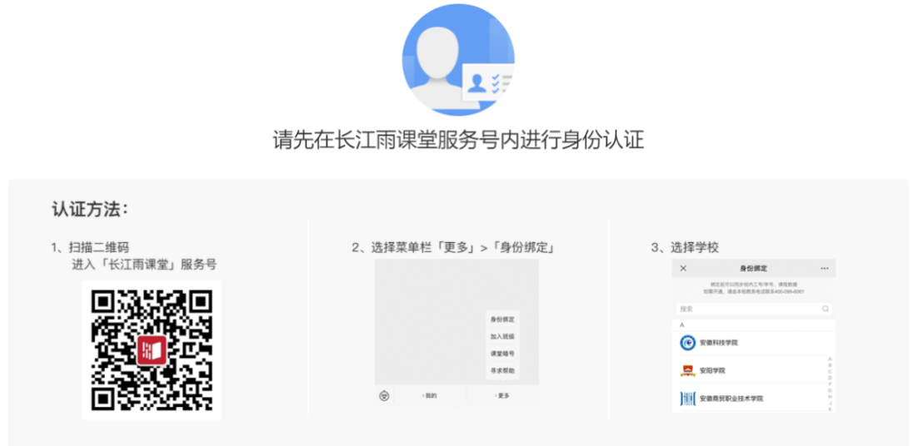
- 扫码登录：已完成身份认证后，在网页端使用Chrome最新版本或火狐最新版本浏览器，打开学习平台地址：https://shnu.yuketang.cn/通过微信扫码登录平台，开始学习。

二、学习平台（移动端）
除了通过学习平台（网页端）学习在线课程,同学们还可以通过移动端——学堂云APP随时随地学习课程。
- 下载学堂云APP：学生可以通过网页端学习平台,扫码下载APP（如下图）。
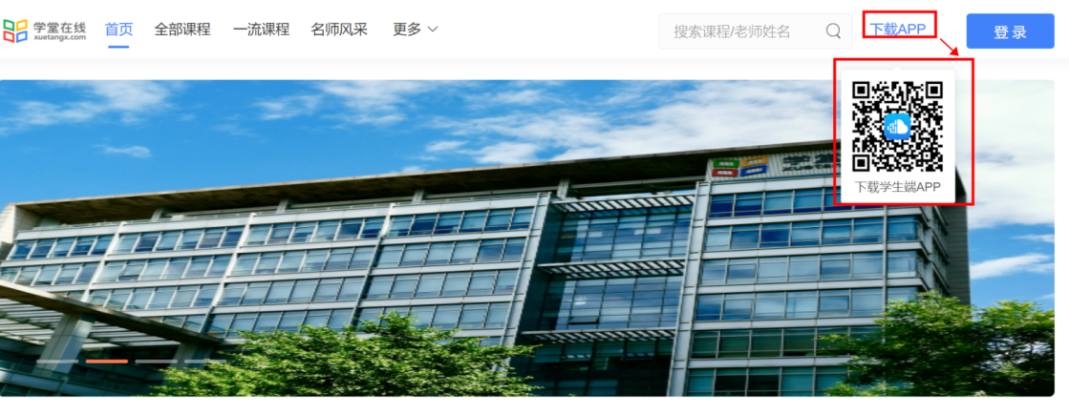
- 登录学堂云APP(登录前需进行身份认证):打开学堂云APP，选择“长江_学堂云”，通过“微信登录”课程，进入学习（如登录页面没有“微信登陆”，需退出app在重新打开或扫描二维码下载app）。
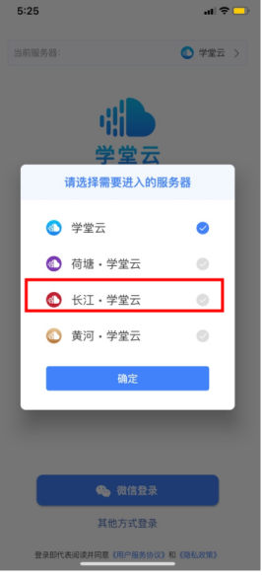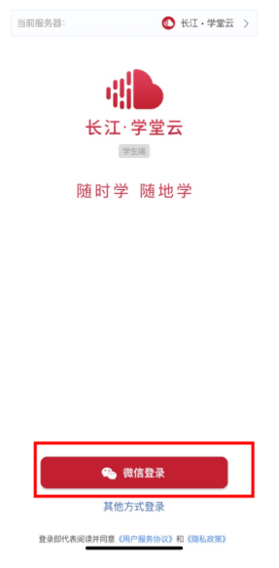

三、注意事项
- 登入平台，学习之前，请确认“所选”课程是否准确。
- 教师代选——课程确认方式：学生无需自选课，进入平台-学习空间-我听的课程-查看/学习所选课程；
- 学生自选——课程确认方式：学生自行选课，进入平台--全部课程-找到需选的课程-确认选课。
- 对于选课、退课问题，请优先联系教务处老师。
- 学习课程请关注课程基本信息（开课、结课、考试时间以及考核方式），规律学习，以免错过考试及单元计分截止时间等。
- 关于课程问题，请联系学堂在线平台客服。
- 电话: 010-82152530（工作日 09:00—18:00）
- 邮件: creditcourse@xuetangx.com

